CATÁLOGO DE PRODUCTOS COMERCIALIZADOS

Proveedor: Embutidos Arbizu

- Paté de Campaña (precio 2,50 €/Ud.)
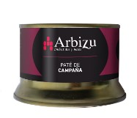

- Chorizo casero dulce (precio 4 €/Ud.)

- Chorizo casero picante (precio 4 €/Ud.)

Proveedor: Viuda de Cayo

- Pimiento de piquillo categoría extra (precio 7,50 €/Ud. )

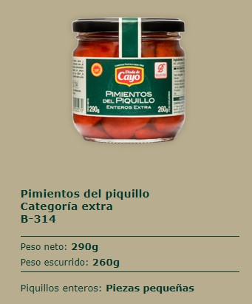

- Pimiento entero ajillo (Precio 4.50 €/Ud.)

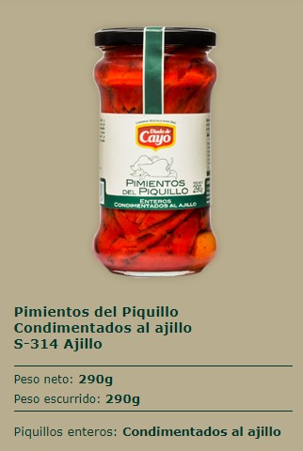

- Yemas espárrago medio ( Precio 4,50 €/Ud.)

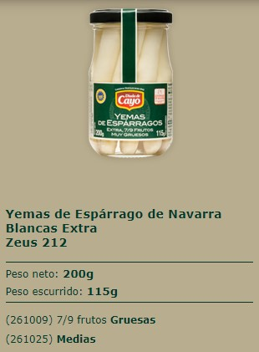

- Espárrago (6-8 frutos). Precio 6.50 €/Ud.

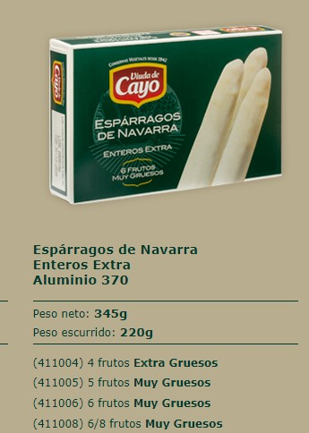

- Espárrago (9-12 frutos). Precio 6.30 €/Ud.

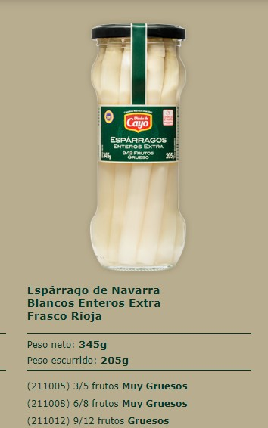

Proveedor: Sarasa

- Cóctel . Precio 1.60 €/Ud.
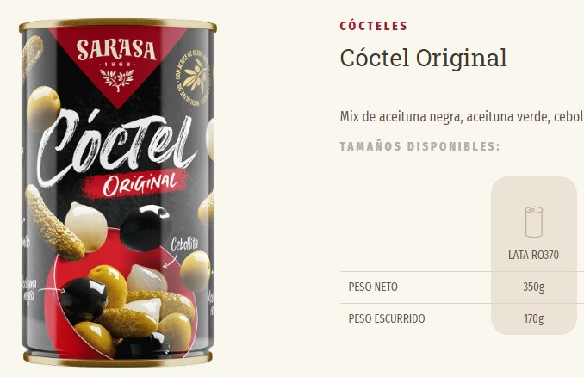

- Aceitunas rellenas de anchoas. Precio 1.50 €/Ud.

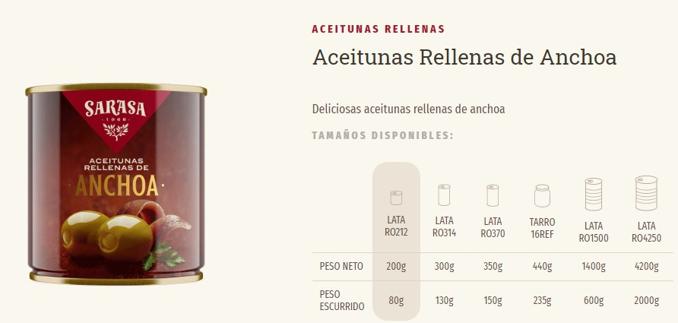

- Aceituna verde en aceite de oliva . Precio 1.90 €/Ud.
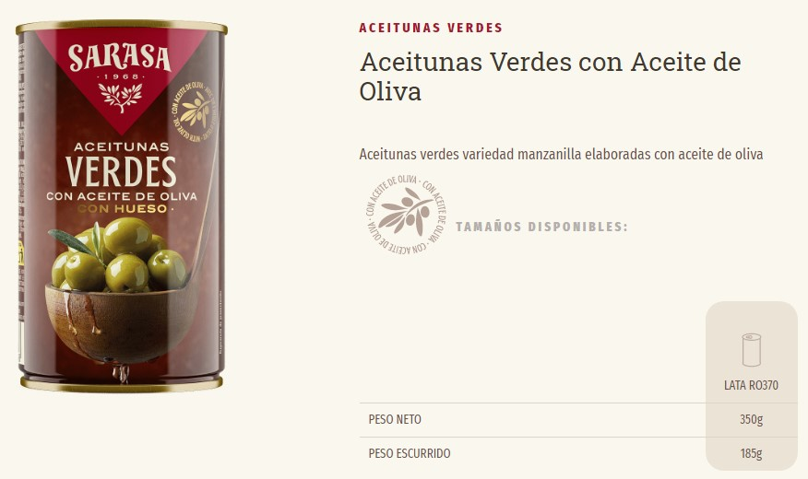

- Aceituna negra cacereña . Precio 1.60 €/Ud.

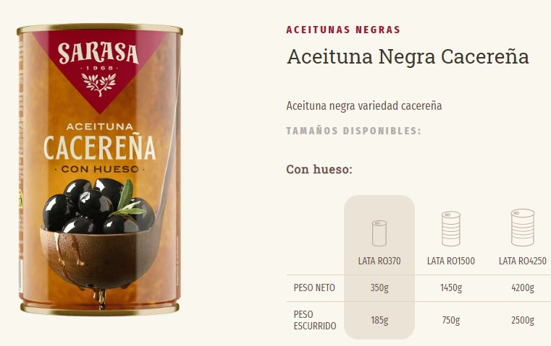

Proveedor: Chocolates Subiza

- Chocolate Artesano Negro Extrafino (precio 2,50 €/Ud.)

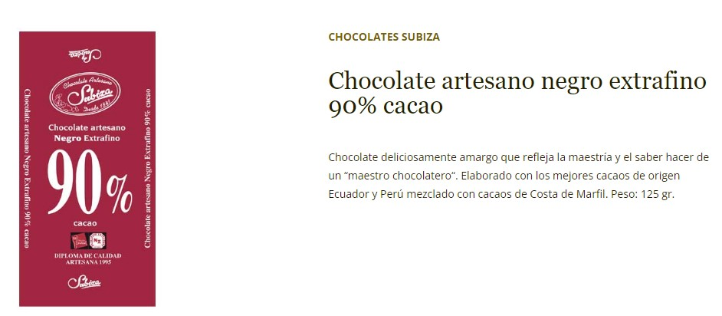

- Chocolate Artesano con leche y almendras (precio 2,50 €/Ud.)

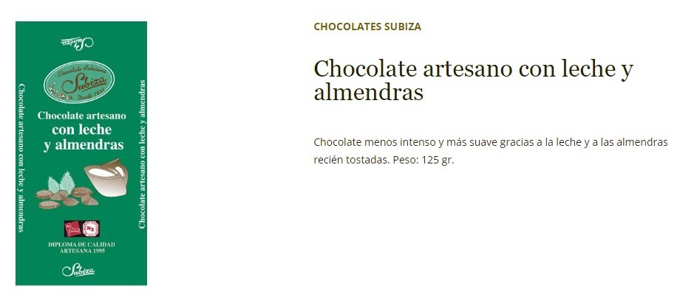

- Chocolate Blanco Artesano (precio 2,50 €/Ud.)

